CAKE SPEZIATO ALLE PERE E NOCCIOLE
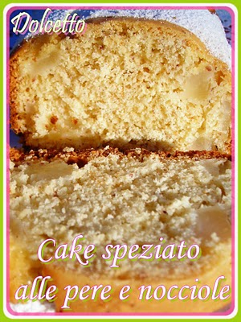Morbidissimo cake alla pere (che nei dolci non mi hanno mai deluso), speziato con zenzero e cannella e con un retrogusto di nocciole.
Ingredienti:
- 1 yogurt da 125 gr naturale o con gusto a scelta, meglio se alle pere
- 2 uova
- 200 gr di zucchero
- ½ bicchiere di olio di semi
- 1 spruzzata di liquore (io ho usato la grappa)
- 1 bustina di vanillina
- 1 cucchiaino di cannella in polvere
- 1 cucchiaino di zenzero in polvere
- 1 pizzico di sale
- 300 gr di farina
- 1 bustina di lievito
- 2 pere sbucciate e tagliate a pezzetti
- 100 gr di nocciole finemente tritate
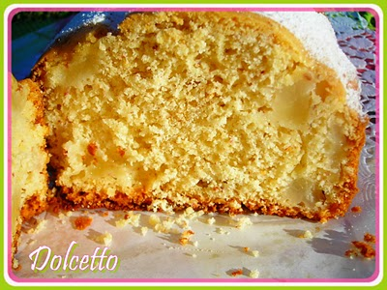

Lavorare con le fruste a mano le uova con lo zucchero, unire lo yogurt, l'olio, il liquore, la vanillina, lo zenzero e la cannella, il sale e la farina di nocciole. Amalgamare ed incorporare la farina setacciata con il lievito. Unire infine i pezzetti di pera. Versare nello stampo da plum-cake imburrato ed infarinato e cuocere a 180° fino a doratura (circa 40 min).

